С.Н. Давыдова
мастер производственного обучения
КОГПОБУ «Кировский технологический колледж»

Рабочая тетрадь как эффективное средство формирования
профессиональных компетенций
в ПМ «Выполнение работ по профессии «Портной»

«Мои ученики будут узнавать новое не от меня,
они будут открывать это новое сами.
Моя главная задача – помочь им раскрыться,
развить собственные идеи».
Г. Песталоцци

В настоящее время в России происходят существенные изменения в области образования, поэтому предъявляются определенные требования к современному специалисту. Появляется новая цель образовательного процесса - воспитание компетентной личности, ориентированной на будущее, способной к эффективной работе по профессии и конкурентной на рынке труда.
При подготовке такого специалиста необходимо учитывать индивидуально - психологические особенности студента. Решение этих задач вряд ли возможно только путем передачи знаний в готовом виде от преподавателя к студенту. Необходимо перевести студента из пассивного потребителя знаний в активного их творца, умеющего сформулировать проблему, проанализировать пути ее решения, найти оптимальный результат и доказать его правильность.
Возникает необходимость обновления дидактических средств обучения, т.к. только при комплексном обеспечении процесса обучения возможна его эффективность и результативность.
В данной статье мы подводим предварительные итоги внедрения обновленных дидактических средств в Кировском технологическом колледже.
Колледж сегодня - это многопрофильное, многофункциональное, многоуровневое учебное заведение с более чем 60 летней историей. За это время было выпущено более 25 тысяч специалистов среднего звена для сферы сервиса по 11 специальностям.
После изучения теоретической литературы по вопросу внедрения обновленных дидактических средств, была разработана рабочая тетрадь для МДК «Пошив швейных изделий по индивидуальным заказам».
Об использовании рабочей тетради в процессе подготовки специалиста пишет Н. Е. Эрганова, выделяя три вида рабочих тетрадей:
- информационный - информация только о содержании учебного материала,
- контролирующий - используется после изучения темы,
- смешанный - включает информационный и контролирующий блоки.
Считаем, что смешанный вид тетради помогает успешно освоить студентам профессиональный модуль «Выполнение работ по профессии «Портной».

Материал рабочей тетради структурирован следующим образом:
- введение (включает в себя обращение к студенту, расшифровывает список условных обозначений в тетради),
- блоки теоретического материала,
- задания и контрольные вопросы по изученному материалу,
- указания к практическим и самостоятельным работам,
- рубрика «Это интересно»,
- таблицы самоконтроля выполняемых работ,
- список рекомендуемой литературы.
Так, например, во введении студентам адресованы следующие слова:
«Вам в помощь создана рабочая тетрадь.
Коль есть вопрос, то нужно отвечать.
Среди ее страниц вы многое найдете,
Тетрадь - помощник вам в практической работе».
В блоке теоретического материала рассмотрены ручные, машинные и влажно-тепловые работы в швейном производстве, используемые при этом инструменты, приспособления и оборудование, технологическая последовательность изготовления швейных изделий, в том числе поясных, женской одежды платьево-блузочного и пальтово-костюмного ассортимента, а также дефекты, возникающие при изготовлении швейных изделий, их возможные причины и способы устранения.
Освещены требования к организации рабочего места на швейном производстве, пожарной безопасности и правила безопасности при выполнении ручных, машинных и утюжильных работ.
При закреплении темы «Терминология ручных работ» студентам предлагается выполнить следующее задания:
Терминология ручных работ.
Внимательно прочитайте понятия, выделяя главные слова. Допишите или дайте определение понятию:
При изготовлении одежды используют разные способы соединения деталей и обработки их краев:
- ниточный способ – соединение деталей и их частей на машине или вручную нитками различного...
- клеевой способ – скрепление деталей и их частей клеем в виде порошка или пленки…
При ниточном способе соединения детали скрепляют с помощью стежков, строчек и швов.
Стежок - законченный цикл переплетения ниток на ткани между двумя проколами иглой.
Строчка -
Шов -
В разделе «Это интересно» возможно использование различной дополнительной информации по различным темам МДК, например:
«Знаете ли вы, что Коко Шанель первой предложила в качестве подкладки использовать дорогостоящие шелковые материалы. В знаменитых коллекциях твидовых костюмов подкладка жакетов и блузки были из одной ткани. Иногда подкладка – в контрасте с блузкой по цвету».

В разделе «Задания и контрольные вопросы по изученному материалу» студентам предлагается выполнить следующее упражнение:
Подпишите названия швов на рис. 2.10.
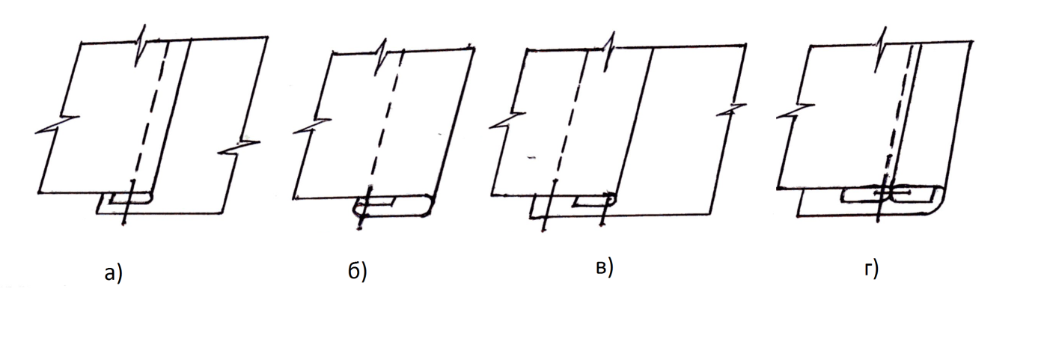
В рабочей тетради даны указания к практическим занятиям с подробным описанием алгоритма работ. Кроме этого, студент имеет возможность осуществить самоконтроль качества выполнения практических работ, выполняя следующее задание:
Проверьте и попытайтесь оценить качество выполненных операций:
- качество машинных строчек:
- строчки ровные, без искривлений - 5 баллов
- равномерно затянутые стежки - 5 баллов
- в образце № 1 строчки параллельны – 5 баллов.
Замечания: по качеству строчки – минус 1…3 балла,
по параллельности строчек – минус 1…3 балла.
Критерии оценивания:
15 - 12 баллов – оценка «5»,
8 - 11 баллов – оценка «4»,
4 - 7 баллов – оценка «3».

Набранное количество баллов _________ Ваша оценка _________

В результате апробации преподавателями и мастерами производственного обучения колледжа было отмечены следующие положительные выводы об использовании рабочей тетради:
- учитывая индивидуальный темп студентов, есть возможность работать на опережение, при этом снижается время на аудиторное занятие и увеличивать долю самостоятельной работы;
- использование указаний к практическим и самостоятельным работам с чётким алгоритмом действий, дает студентам более четкое представление об объёме предстоящей работы, последовательности выполнения, помогает спланировать время, и позволяет работать в индивидуальном темпе;
- выполняя задания по повторению и закреплению изученного материала, а так же с вопросами для самоконтроля, позволяет студентам самостоятельно контролировать усвоение теоретического материала;
- контрольные вопросы по различным темам дают возможность студентам структурировать знания и подготовиться к контрольным работам и к экзамену по МДК;
- рубрика «Это интересно» не только расширяет кругозор, но и активирует познавательную деятельность, повышает интерес к избранной профессии.
Представленный в конце тетради перечень практических заданий помогает вести учет выполненных работ, как мастеру производственного обучения, так и студенту.
Считаем на данном этапе эффективным средством рабочую тетрадь, т.к. методически грамотно организованная работа с ней повышает активность обучения студентов, помогает установить непосредственную обратную связь студентов с преподавателем, но и позволяет работать студенту в индивидуальном темпе.
Кроме того, использование рабочей тетради позволяет преподавателю и мастеру производственного обучения не только логически излагать материал, отслеживая причинно-следственные связи, реализовывать принцип опережающей подготовки и дифференцировать учебный процесс, но и экономить время занятия и творчески подходить к отбору содержания.
Опыт применения рабочей тетради в образовательном процессе вызвал интерес, получил профессиональное признание на областном конкурсе «Лучший мастер производственного обучения - 2013». Поэтому, считаем необходимым продолжить работу по совершенствованию дидактических средств обучения.

